Дисциплина: менеджмент
Аудитория: студенты группы 2-КМ

Тип урока: применение знаний и умений

Вид урока: практическое занятие

Форма урока: комбинированный урок

Тема: Системное мышление

Цели:
- Закрепление первичных знаний, формирование умений через выполнение заданий по образцу.
- Ознакомление с концепцией системного мышления и возможностью её применения к процессам принятия решений и решения задач в организации.
- Отработка навыки по составлению схемы системы и применения системного мышления в процессе принятия решений.

Задачи:
- Дать представление о модели открытых систем организации.
- Познакомить с характеристиками открытой системы.
- Познакомить с организацией как открытой системой.
- Объяснить, в чем заключается концепция системного мышления и как её можно применить к процессам принятия решений и решения задач в организации.
- Показать, как составляется схема системы.
- На конкретном примере показать, как можно применить системное мышление в процессе принятия решений.
- Отработка навыков по составлению схемы системы и применению системного мышления.

Результат:
После рассмотрения и отработки темы студенты должны уметь:
- применять системное мышление к процессам принятия решений и решения задач в организации.
- научиться составлять схему системы.
- научиться применять системное мышление в процессе принятия решений.

План:
- Изложение нового материала.
- Выполнение практической работы.
- Закрепление знаний.
- Домашнее задание.
- Подведение итогов урока.

Оборудование:
Презентация материала урока; мультимедийный проектор; компьютер; демонстрационный экран; раздаточный материал для закрепления знаний (схема системы).

Время проведения урока: 80 минут (1 пара)

Ход урока:

Вступительное слово преподавателя. (3 минуты)
Мотивация учебной деятельности через осознание учащимися практической значимости применяемых знаний и умений, сообщение темы, цели и задач урока.

- Изложение нового материала. (15 минут)
  - Организация как открытая система. Основные характеристики Модели открытой системы.
  - Системное мышление.

  - Организация как открытая система

Самое простое предположение, лежащее в основе применения системного мышления в организации, состоит в том, что организация рассматривается как социальная система.
Но что такое система?
В принципе, система - это совокупность частей (или подсистем), которые взаимодействуют для достижения общей цели.
Составляющие систем:
  - исходные ресурсы,
  - процессы трансформации,
  - конечные продукты/результаты,
  - каналы обратной связи.
Изменение или удаление какой-либо части системы влечет за собой вынужденное изменение остальной системы.
Таким образом, организация является системой.
Она состоит из людей (т.е. частей или подсистем), которые взаимодействуют для достижения общей цели.
- Исходными ресурсами организации - люди, идеи, капитал и иные ресурсы, используемые для производства и предоставления продуктов и услуг.
- Процессы трансформации - все функции, выполняемые внутри организации (например, планирование, формирование, составление графиков, контроль, производство и т.д.).
- Конечные продукты и результаты - это продукты, услуги, идеи и события, которые происходят в результате процессов трансформации.
- Обратная связь может обеспечиваться любым компонентом в системе.
Например, часто неисправно работающее оборудование обеспечивает, таким образом, обратную связь.
Аналогичным образом, клиент, который жалуется на плохое обслуживание или сотрудник, который жалуется на то, что у него слишком много работы, также обеспечивает обратную связь.
Виды систем:
- открытыми,
- закрытыми.
Открытая система - должна взаимодействовать со своей средой для поддержания жизнеспособности.
Она забирает определенные ресурсы среды (т.е., исходные ресурсы) и возвращает в среду другие (т.е. конечные продукты).
Закрытая система - не зависит от своей среды.
Она является абсолютно автономным объектом, который полностью отгорожен от внешнего мира.
По определению все организации - открытые системы.
Исходные ресурсы, которые они забирают из окружающей их среды, включают людей, сырье и другие физические ресурсы, а также информацию и финансовые ресурсы.
Когда они поступают в организацию, процессы трансформации преобразуют эти исходные ресурсы в конечные продукты, например, продукты, услуги, загрязнение, удовлетворение сотрудников и т.д.
Затем эти конечные продукты возвращаются в среду.
Для того чтобы полностью понять организацию, ее надо рассматривать как открытую систему, состоящую из множества концентрических подсистем, которые в свою очередь также являются открытыми системами.
Подсистемами внутри организации являются отделы, группы и отдельные лица.
Системы состоят из нескольких компонентов, которые взаимодействуют для достижения общей цели (конечного продукта).
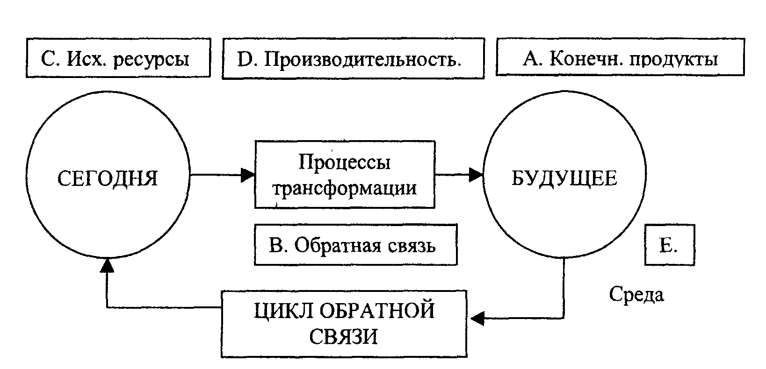

- К чему мы стремимся? (т.е. наши результаты, цели, задачи, глобальные перспективы)
- Как определить, когда мы их достигнем? (т.е. потребности и желания клиентов должны быть связаны с системой обратной связи, поддающейся количественному определению)
- На каком этапе мы находимся в настоящее время? (т.е. вопросы и проблемы, с которыми мы сталкиваемся сегодня)
- Как нам достигнуть своих целей? (т.е. полностью заполнить пробел между С и А)
- Текущие вопросы: Как наша среда изменится /может измениться в будущем?

При анализе каждой части системы отдельно от остальных частей, важные взаимодействия между компонентами системы неизбежно будут упущены, что приведет к дорогостоящим ошибкам при принятии решений.
В качестве иллюстрации можно привести простой пример.
Представьте себе, что у организации, которая занимается производством специализированных монтажных плат, возникают проблемы с производством продукции, удовлетворяющей специфические запросы заказчиков.
Так как монтажные платы изготовляются производственным отделом, руководство анализирует проблему, концентрируя свое внимание на системах и процессах, используемых в этом отделе.
Однако заказы всегда поступают от клиентов, которые разрабатывают спецификации на продукцию.
Они направляются в отдел сбыта, где составляется заказ.
Только после этого они передаются инженерам-проектировщикам, которые решают, как изготавливать данный продукт.
Часто до того, как окончательный заказ поступает в производственный отдел, клиенты, работники отдела сбыта и инженеры-проектировщики много раз встречаются для его обсуждения.
Учитывая сложность этого процесса, включающего несколько подсистем, иногда в нем может быть упущен какой-то момент, в результате чего, процесс производства не будет соответствовать целям исходного заказа, поступившего из отдела сбыта.
Возможно также, что проблема на самом деле связана с организацией заказчика, отделом сбыта или отделом проектирования.
Кроме того, проблема может возникнуть в результате взаимодействия между этими отделами.
Концентрируя свое внимание только на производственном отделе, руководство может не получить четкого представления о проблеме и найти либо неправильное, либо чрезмерно упрощенное решение.

Основные характеристики Модели открытой системы

- Внешние условия влияют на поток исходных ресурсов в организацию, на получение конечных продуктов, и могут оказывать непосредственно влияние на внутренние операции.
Например:
- Ужесточение правил по охране окружающей среды → увеличение потребности в процедурах и структурах внутренней отчетности
- Экономический рост → увеличение спроса на производство энергии
- Организации используют многие свои продукты, услуги и идеи (т.е. конечные продукты) в качестве исходных ресурсов, которые направляются на содержание организации и её развитие.
Например:
- Фирма IBM использует компьютеры собственного производства.
- На организации оказывают влияние, как члены организаций, так и их внешние среды.
Например:
- Профсоюзы требуют изменить методику работы.
- Рабочие интерпретируют свои обязанности.
- Руководители высшего звена определяют стратегическое направление деятельности компании.
- Элементы систем взаимосвязаны и влияют друг на друга.
Например:
- Новая технология → изменение должностных обязанностей
- Превращение компании в акционерное общество → изменение в плане оплаты труда
- Сокращение размера организации → изменение структуры
- Организации постоянно изменяются.
Изменения обеспечивают динамика системы (например, рост, сокращение, изменение уровней продуктивности к эффективности).
- Успех организации в значительной степени зависит от ее способности адаптироваться к своей среде или найти благоприятную среду для деятельности, а также от способности поручить определенным сотрудникам выполнять определенные роли в организации, правильно проводить процессы трансформации и эффективно руководить своими действиями.
- Любой уровень или любое подразделение организации можно рассматривать как систему.
Например:
- Отдел - это система.
- Группа сотрудников - это система.
- Отдельный сотрудник - это система.

  - Системное мышление

Системное мышление – метод, при котором технические принципы применяются к анализу и пониманию сложных социальных систем, какими являются организации.
Системное мышление – форма анализа организаций.
Системное мышление основано на теории системной динамики, которая была разработана в 1956 году профессором Джей Форрестер из Массачусетского технологического института.
Системное мышление в корне отличается от традиционных форм анализа организаций.
В то время как традиционные формы анализа изучают организации, концентрируя внимание на их отдельных частях, в системном мышлении упор делается на изучение взаимосвязей между отдельными частями организации.
Благодаря такому подходу применение системного мышления особенно полезно при анализе и решении сложных вопросов организации, касающихся интересов различных сторон.

Сравнение стратегического планирования со стратегическим управлением

Аналитическое мышление -  Традиционное стратегическое планирование «Проекта» | Системное мышление -  Система стратегического управления «Новый метод управления предприятием»
Характеристики
Проект | Постоянный непрерывный процесс с ежегодным циклом и обзором системы стратегического управления для того, чтобы оставаться на правильном пути
Подготовлен высшим руководством | Контролируется линейным руководством и поддерживается высшим руководством
Основное внимание уделяется существующему в настоящее время и экстраполяции | Идеальное положение в будущем используется в качестве исходной точки, от которой возвращаются к существующему положению
Обсуждение ведется общими словами без предоставления конкретной информации | Производится оценка конечных результатов, составляются планы действий, ведется отчетность
Подготовка подробного документа о стратегическом планировании считается завершением работы | Цель заключается в выполнении работ, изменении управления, удовлетворении потребностей клиентов; краткий документ
Высшее руководство и отдел планирования обсуждают только относящиеся к ним вопросы | Отчет основных держателей акций, обсуждение вопросов, касающихся всей организации в целом.
Осуществление мер по плану, без учета фактической необходимости | Стратегическое изменение наших ролей и повседневного поведения
Только стратегический уровень | Интеграция в организационные единицы, а также уровни ежегодного и ежедневного принятия решений
Проекты индивидуального изменения (полный контроль качества, обслуживание, полномочия) | Определение положения с учетом потребностей клиентов и усовершенствованная цепочка начисления стоимости, и т.д.
Стратегический план составляется только один раз | Стратегический обзор (и корректировка) проводятся каждый год
Изучение только среды, существующей в настоящее время | Изучение будущей среды и ежеквартальные обзоры.
Аналитические методы и цель анализа | Основное внимание уделяется стратегии, обязательствам и выполнению договорных условий
Составление планов подразделений и отделов без учета интересов всей организации в целом | Совместные стратегии как связующий элемент и объединяющая сила
Иерархия и методы контроля | Полномочия, учитывающие потребности клиентов и основанные на обеспечении ценностей
Структура организации не меняется | Стратегическая модернизация предприятия (всеобъемлющий план)

- Выполнение практической работы

Осмысление содержания и последовательности применения практических действий при выполнении предстоящих заданий.

Пример применения системного мышления. (7 минут)

Этапы системного мышления:
- Описание проблемы
Производительность компании «Русский текстиль» понижалась в течение 5 лет и продолжает падать с угрожающей быстротой.
Президент компании обратился к исполнительному комитету найти способ изменить создавшееся положение.
Исполнительный комитет решил применить метод системного мышления.
- Определение негативных факторов
Члены Исполнительного комитета определили четыре фактора, которые негативно влияют на производительность:
  - старое, морально устаревшее оборудование;
  - неквалифицированный персонал;
  - неэффективные устаревшие системы и процессы;
  - недовольство работников и отсутствие заинтересованности.
- Определение причин негативных факторов
Члены исполнительного комитета компании «Рустек» изучили все четыре фактора, определенные на втором этапе, и определили их основные причины:
  - Старое оборудование – результат отсутствия новых инвестиций в компанию в течение последних 15 лет.
  - Неквалифицированные работники – результат недостатка обучения.
  - У работников нет заинтересованности, потому что у них низкая заработная плата и у них нет навыков, необходимых для правильного выполнения своих должностных обязанностей.
  - Устаревшие процессы – результат использования устаревшего оборудования и недостатка сотрудников с достаточной квалификацией для проведения оценки и усовершенствования старых процессов.
- Определение причины основных причин
Исполнительный комитет изучил факторы, которые вызывают основные причины:
  - В последнее время поток новых инвестиций в компанию «Рустек» прекратился, потому что каждый год она несла убытки.
  - В связи с тем, что компания была нерентабельной, она не могла предложить своим сотрудникам соответствующую заработную плату.
  - Курсы обучения сотрудников были отменены несколько лет назад, когда компания начала нести убытки.
С тех пор проведение этих курсов не возобновлялось.
- Определение дополнительной причины
Члены исполнительного комитета опять задают себе вопрос «почему?».
В этом примере вопрос ставится так: «Почему компания была нерентабельной?» Исполнительный комитет дал три ответа на этот вопрос:
  - Убытки непосредственно связаны с непродуктивностью или неэффективностью компании.
  - Компания несет убытки, потому что усилия по маркетингу не имели общей направленности и были непоследовательными.
  - Убытки вызваны спадом в экономике.
- Решение проблемы.
Теперь Исполнительный комитет должен решить проблему с производительностью.
Однако решить эту сложную проблему не получается.
Схема системы поможет членам Исполнительного комитета понять и оценить возможные варианты.
  - Составление схемы системы (15 минут)

Цель составления схемы системы:
- наглядная иллюстрация того, как части системы воздействуют друг на друга посредством своей взаимозависимости.
Метод составления схемы:
- Диаграмма причинного цикла.
Проще всего объяснить построение диаграммы причинного цикла на примере.
Устное описание каждого этапа метода системного мышления можно изобразить в виде диаграммы причинного цикла.

Первый и второй этапы
Было определено, что проблема заключается в «низкой производительности».
Факторы, вызывающие низкую производительность:
    - старое оборудование;
    - неквалифицированные работники;
    - устаревшие процессы;
    - отсутствие заинтересованности рабочих.
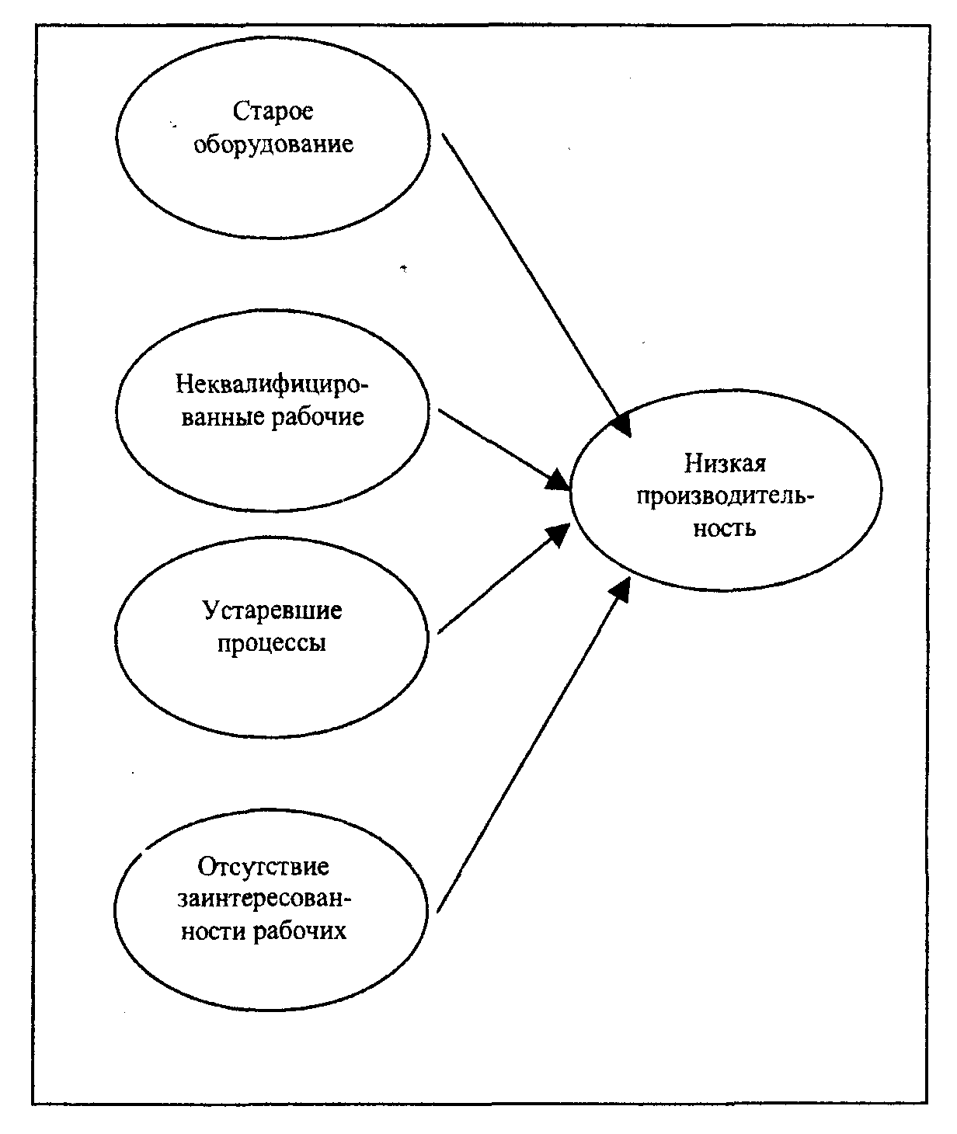
Видите ли вы другие возможные причинные циклы (т.е. взаимосвязи) на этой схеме системы?

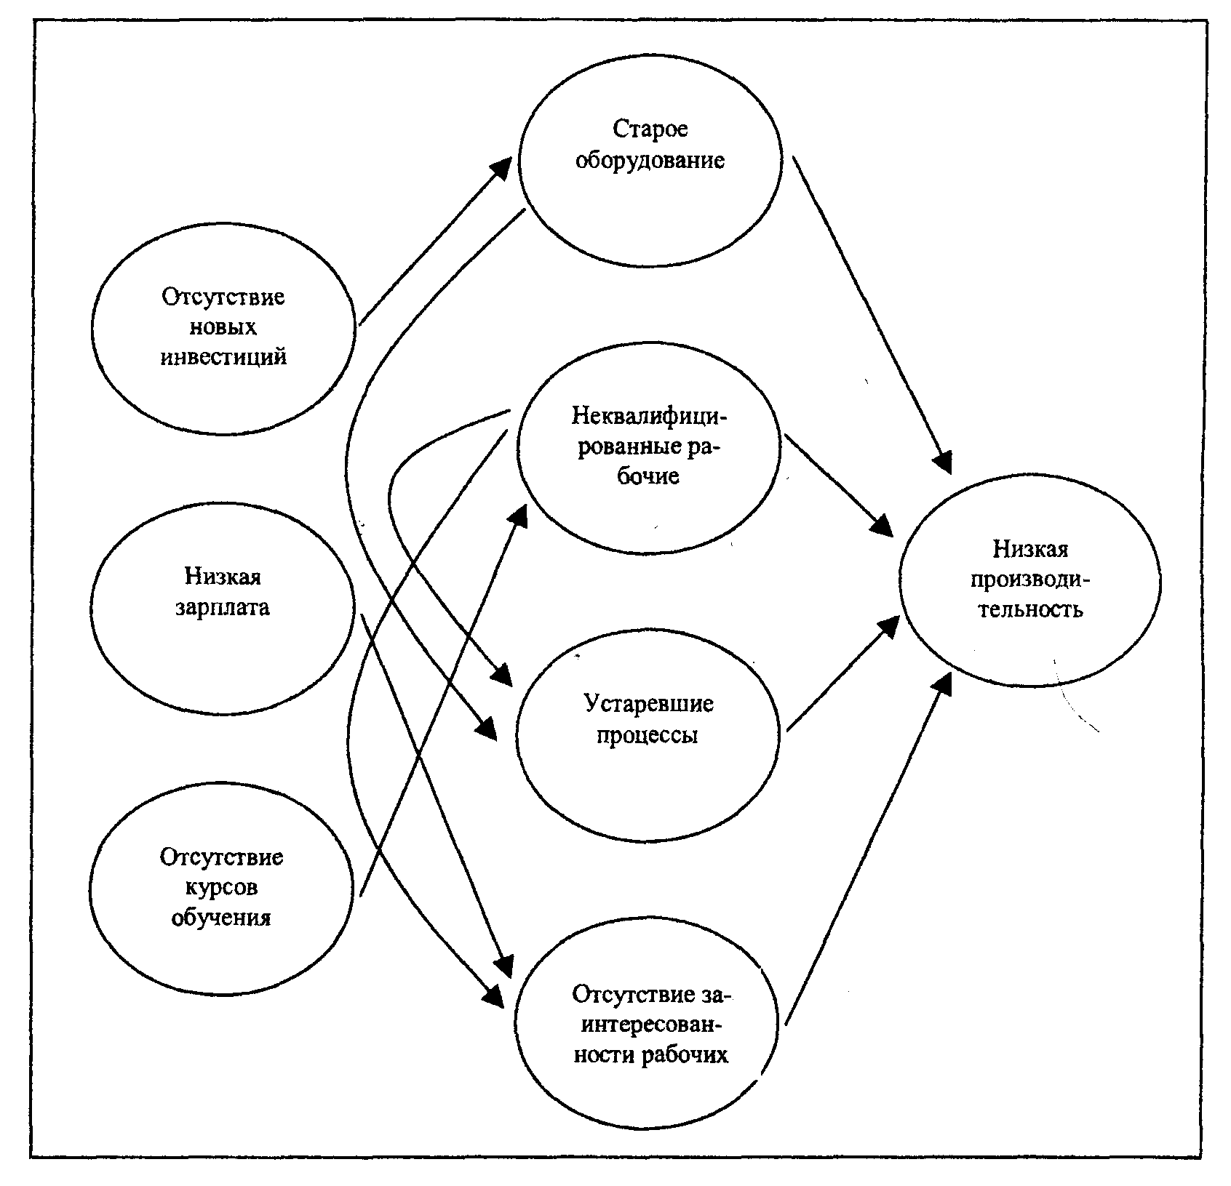

Третий этап
Основные причины факторов, определенных на Втором этапе:
- в результате отсутствия новых инвестиций оборудование устарело;
- в результате отсутствия курсов обучения работники стали неквалифицированными;
- низкая зарплата и отсутствие навыков привели к отсутствию заинтересованности рабочих;
- использование старого оборудования и неквалифицированных рабочих приводит к устаревшим процессам.
Видите ли вы другие возможные причинные циклы (т.е. взаимосвязи) на этой схеме системы?
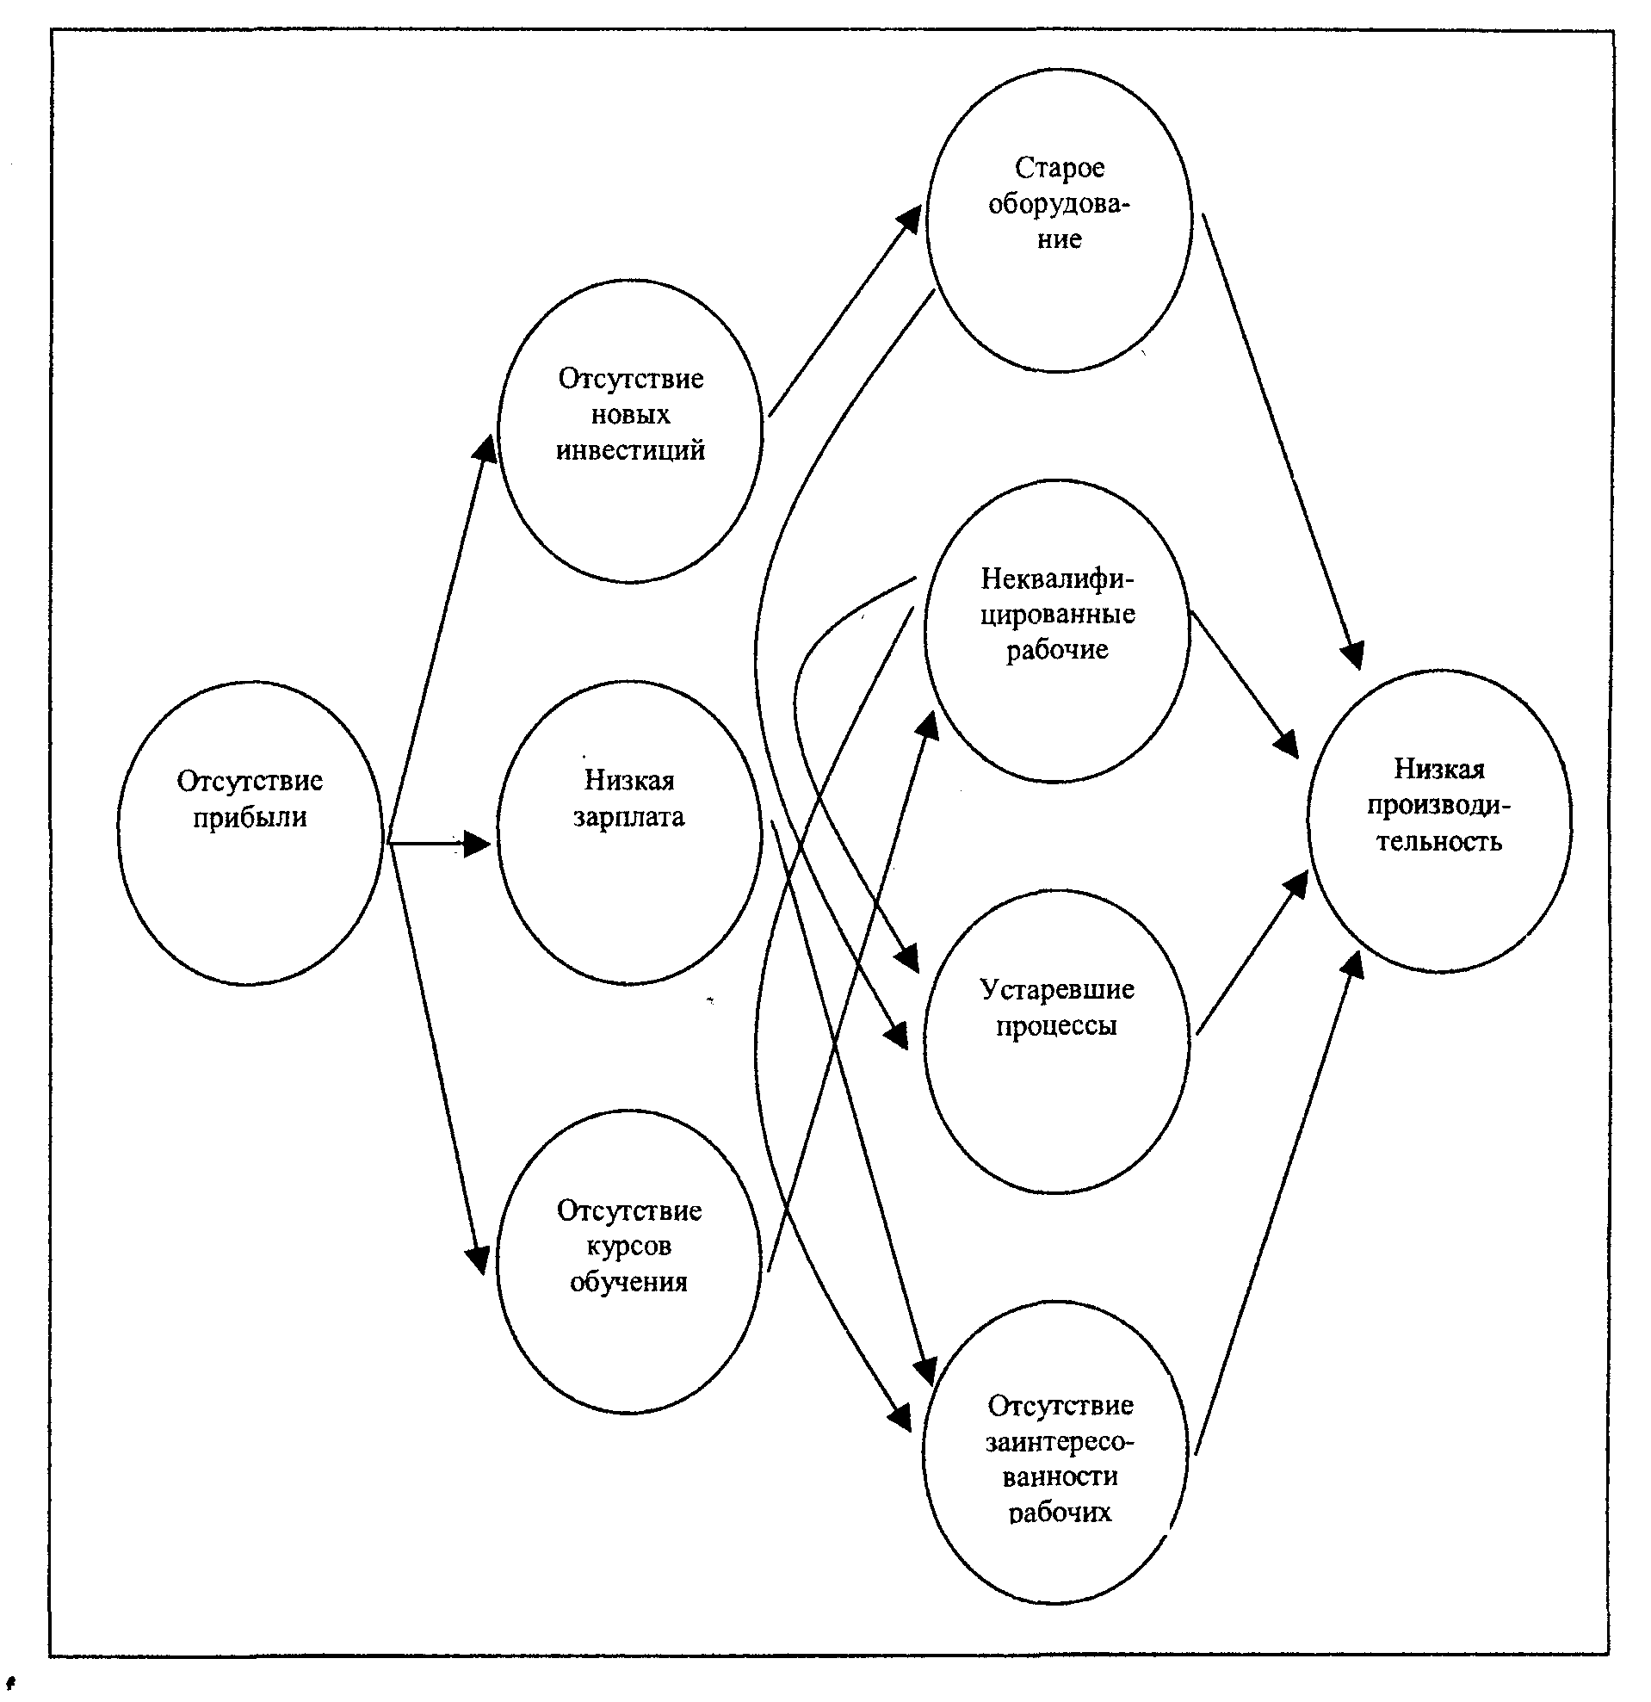

Четвертый этап

Отсутствие рентабельности является основным фактором, связанным со всеми тремя основными причинами, которые были определены на Третьем этапе.
Видите ли вы другие возможные причинные циклы (т.е. взаимосвязи) на этой схеме системы?

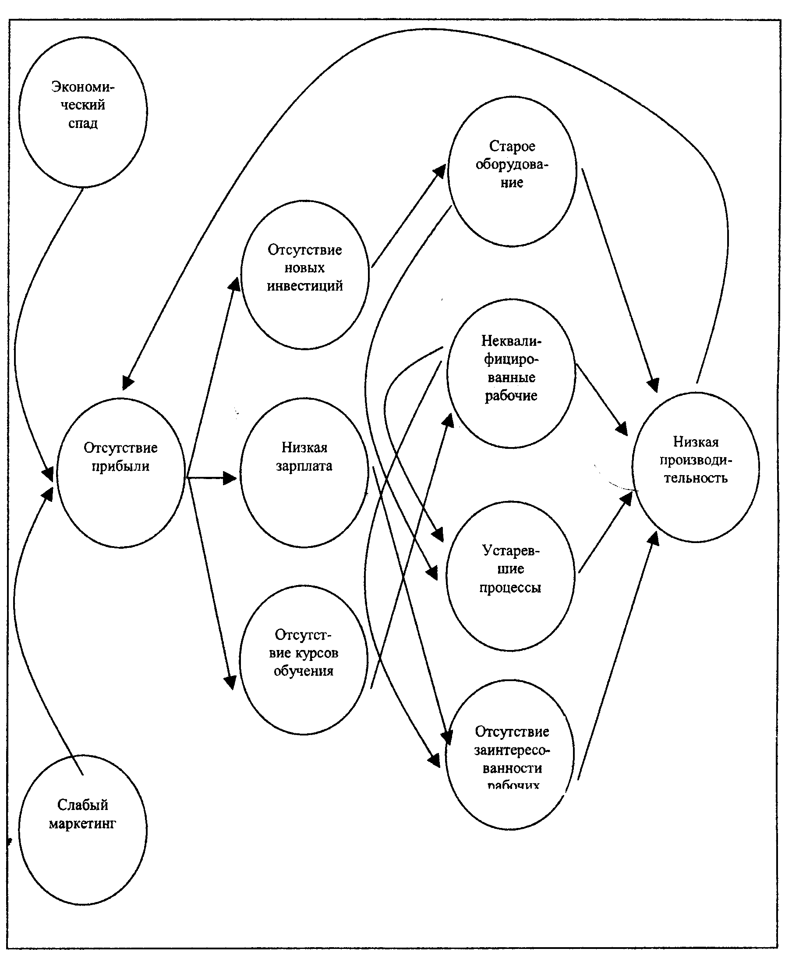

Пятый этап

Компания «Рустек» была нерентабельной по трем причинам:
- компания непродуктивна и неэффективна;
- усилия компании, направленные на маркетинг, были незначительными;
- последние два года в экономике был спад.

Видите ли вы другие возможные причинные циклы (т.е. взаимосвязи) на этой схеме системы?

Шестой этап

Рассмотрев диаграмму причинного цикла, члены Исполнительного комитета компании «Рустек» могут лучше понять переменные, влияющие на проблему с производительностью компании.
Более важное преимущество заключается в том, что они смогут оценить воздействие, в результате которого изменение одной или нескольких переменных будет оказывать влияние на другие элементы «системы».
Это позволит Комитету выработать лучшую стратегию увеличения производительности компании.

- Закрепление знаний. (33 минуты)

Самостоятельное выполнение студентами заданий под контролем преподавателя.

Описать проблему и применить системное мышление для учебных фирм, созданных студентами группы.

- Домашнее задание. (2 минуты)

Составить схему системы для своей учебной фирмы.

- Подведение итогов урока. (5 минут)

Обобщение и систематизация результатов выполненных заданий.

Преподаватель: Благодарю всех за участие в работе урока.

